Экстремизм - угроза обществу!
10.08.2021
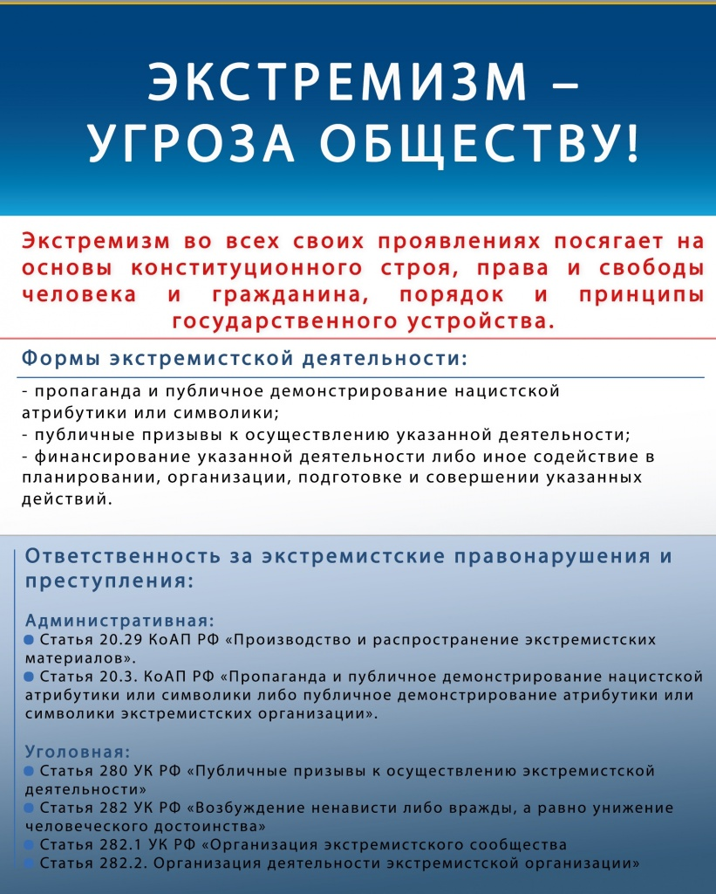

Адрес страницы: http://bogorodskoe.mos.ru/security_and_law_and_order/bezopasnost/detail/10169578.html
Управа района Богородское города Москвы

